АДМИНИСТРАЦИЯ
МУНИЦИПАЛЬНОГО ОБРАЗОВАНИЯ
КЛОПИЦКОЕ СЕЛЬСКОЕ ПОСЕЛЕНИЕ
ВОЛОСОВСКОГО МУНИЦИПАЛЬНОГО РАЙОНА
ЛЕНИНГРАДСКОЙ ОБЛАСТИ

ПОСТАНОВЛЕНИЕ

08.06.2023 года № 264

О внесении изменений в постановление Администрации муниципального образования Клопицкое сельское поселение Волосовского муниципального района Ленинградской области от 25.11.2022 года № 446 «Об утверждении схем размещения нестационарных торговых объектов на территории муниципального образования Клопицкое сельское поселение Волосовского муниципального района Ленинградской области»

В соответствии с Гражданским кодексом Российской Федерации, Земельным Кодексом Российской Федерации, в целях реализации Федерального закона Российской Федерации от 28.12.2009 года № 381 «Об основах государственного регулирования торговой деятельности в Российской Федерации», Федерального закона от 06.10.2003 года № 131-ФЗ «Об общих принципах организации местного самоуправления в Российской Федерации», Приказа комитета по развитию малого, среднего бизнеса и потребительского рынка Ленинградской области от 03.10.2022 года № 25-П «О порядке разработки и утверждения схем размещения нестационарных торговых объектов на территории муниципальных образований Ленинградской области», администрация Клопицкого сельского поселения

ПОСТАНОВЛЯЕТ:

- Внести изменения в постановление Администрации муниципального образования Клопицкое сельское поселение Волосовского муниципального района Ленинградской области от 25.11.2022 года № 446 «Об утверждении схем размещения нестационарных торговых объектов на территории муниципального образования Клопицкое сельское поселение Волосовского муниципального района Ленинградской области» (далее – Постановление).
  - В приложении № 1 Постановления схему размещения нестационарных торговых объектов на территории МО Клопицкое сельское поселение Волосовского муниципального района Ленинградской области дополнить строкой № 18 следующего содержания:

18 | п.Сельцо, площадка сбоку магазина «Лента» | Павильон | 40  кв.м. | Продукция общественного питания | ООО «Профи+» | 7839484309 | 8 9219642797 | - | Да | 13.06.2023 | 28.11.2029

  - В приложение № 2 Постановления добавить новую графическую схему размещения нестационарного торгового объекта с идентификационным номером 18, согласно приложению к настоящему постановлению.
2. Постановление вступает в силу после официального опубликования.
3. Настоящее постановление опубликовать в общественно-политической газете «Сельская новь» и разместить на официальном сайте администрации Клопицкого сельского поселения.
4. Контроль за исполнением постановления возложить на Главу Администрации Комарову Т.В.

И.о. главы администрации МО
Клопицкое сельское поселение А.С. Козина

Приложение № 2
к постановлению администрации
МО Клопицкое сельское поселение
От 08.06.2023 года № 264

Графическая схема размещения торгового объекта в п. Сельцо,
Идентификационный номер 18
Координаты 59.629906, 29.537616

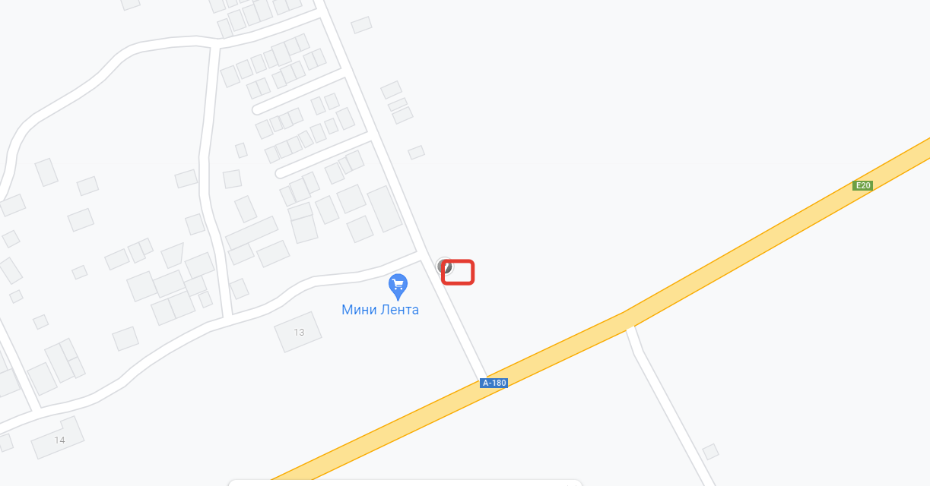

Испрашиваемый земельный участок

